2010. március 15.

Ünnepi feladatsor

A megoldásokat a J_HEGEDUS@FREEMAIL.HU email címre küldjétek!
A beküldési határidő: 2010. március 15. 14³⁰ (tájékoztató jellegű)
Kellemes időtöltést kívánok!

HJ

- Mekkora az ábrán látható kapcsolás eredő ellenállása?
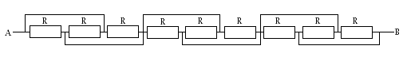
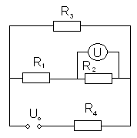
- Egy telep belső ellenállása 0,04 ohm, üresjárási feszültsége 2V. Ez a telep egy izzólámpát táplál egy 4m hosszú vezetéken, mely 0,8 mm átmérőjű és 0,017 $\frac{Ω⋅{\text{mm}}^{2}}{m}$ fajlagos ellenállású. A kapocsfeszültség 1,98V. Mekkora az izzólámpa ellenállása?

- Mekkora feszültséget jelez a feszültségmérő az ábra szerinti kapcsolásban, ha, R₁=20 Ω, R₂= 40 Ω, R₃= 30 Ω, R₄= 10 Ω, U₀= 90V?

- Egy villamos melegítővel 0,5 liter 10 ºC hőmérsékletű vizet 5 perc alatt akarunk 50 ºC-ra melegíteni.
  - Mennyi hőmennyiség szükséges a melegítéshez?
  - Mekkora teljesítménnyel történik a melegítés?
  - Hány ohm a 220V feszültségre kapcsolt villamos melegítő ellenállása?
- Megabónusz:

Két kicsiny töltéssel ellátott golyó egymástól r távolságra van. Ha a golyókat elengedjük, azok egymáshoz közelednek, összeérnek, majd távolodnak. Amikor egymástól 2r távolságra lesznek, akkor a köztük fellépő erő 12-ed része a kezdőállapotban fellépő erőnek. Mekkora az első golyó töltése, ha a másodiké Q₂= 10⁻⁵ C ?

És egy kis ráadás!
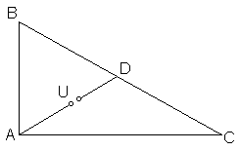
Nagy fajlagos ellenállású huzalból olyan derékszögű háromszög alakú hálózatot készítünk, melynek befogói AB= 3m,AC= 4m. Ugyanilyen huzallal összekapcsoljuk az átfogó középpontját jelentő D pontot az A ponttal. Az AD szakasz középpontjába egy elhanyagolható kiterjedésű U= 22V feszültségű áramforrást helyezünk. Az AB befogó ellenállása R_{AB}= 6Ω.
- Határozzuk meg a háromszög oldalainak, és súlyvonalának ellenállását!
- Mekkora erősségű áram folyik az AD szakaszon?
- Mekkora a feszültség a C és D pontok között?

